**План развития сюжетно-ролевой игры «Магазин».**

**Автор: Волошина Ирина Александровна.**

**Вид культурной практики – игровая деятельность.**

**Проблема:** у дошкольников нет четких представлений о разнообразии трудовой деятельности взрослых, слабая речь дошкольников, а именно в сюжетно-ролевой игре интенсивно развивается речевая активность детей.

**Цель:** создание условий, для обогащения социально – игрового опыта у детей среднего дошкольного возраста и развития игровых умений по сюжету «Магазин».

**Задачи для детей**

- Формировать знания детей о профессиях, связанных с торговлей: продавец, кассир, директор магазина, охранник, шоферы, грузчики.

- Прививать элементы навыков социального общения, развивать ролевой диалог.

- Закрепить умение излагать свои желания о покупке словесно.

- Познакомить с такими понятиями как: деньги, касса, цена, очередь.

- Расширять словарный запас детей, совершенствовать навыки речевого общения, совершенствовать диалоговую речь.

- Приучать детей распределять роли и действовать согласно принятой на себя роли, развивать сюжет.

- Формировать элементарные представления о разнообразии трудовой деятельности взрослых.

- Выполнять соответствующие игровые действия, находить в окружающей обстановке предметы, необходимые для игры, подводить детей к самостоятельному созданию игровых замыслов.

- Обогащать социально-игровой опыт детей (учить правильному взаимоотношению в игре).

- Закреплять правила поведения в общественном месте.

- Формировать положительные отношения между детьми.

- Развивать интерес к игре.

- Учить объединять в группы в игре.

- Побуждать детей к реализации в играх правил культурного поведения, доброжелательности, взаимопомощи.

- Формировать умение воспроизводить в играх общественно полезный труд продавца.

**Задачи для родителей**

**-** повысить педагогическую компетентность родителей.

- привлечь к участию в жизни группы и детского сада.

**Для педагога**

- повысить профессиональную компетентность, научиться использовать комплексный метод педагогической поддержки сюжетно-ролевых игр, способствовать развитию самодеятельных игр детей.

**Ожидаемый результат:**

Результатом реализации педагогического сопровождения является длительное, гибкое ролевое взаимодействие между детьми, в том числе между мальчиками и девочками, овладение ими способами полоролевого поведения, общения; совместно строить и развивать сюжет игры. Умение детьми применять элементарные правила культурного поведения в общественном месте. Знания детей о профессиях связанных с торговлей.

Игра поможет детям развивать фантазию и воображение, сформирует навыки игры в коллективе, поможет воспитать уважение к работникам магазина,

Расширит представление детей о происхождении и значении того или иного товара. Пополнит развивающую среду в группе.

**Этапы игровой деятельности:**

**1 Этап:**

Информирование родителей о начале проекта сюжетно-ролевой игры «Магазин».

Объявление в группе WhatsАpp-

«Уважаемые родители, в нашей группе, к сожалению, нет магазина, а ребятам очень интересно узнать, что продают в магазинах, откуда товар появляется в магазине, как называются профессии людей работающих в магазине. Помогите, пожалуйста своим ребятам узнать все, что их интересует» (огромная просьба принести в группу настоящие овощи и фрукты, баночки, коробочки от молока, сыра, конфет, чая и тд. Мы открываем наш первый магазин «Овощи и фрукты»).

Выявление проблемы у детей в игре.

Дети не умели играть в сюжетно-ролевую игру Магазин. Ребята подходили к прилавку и брали все, что им хотелось.

**Проведение первоначальной диагностики.**

**Критерии:**

1. Воспроизводит в игре сюжеты на соответствующую тему.
2. Воспроизводит в игре роль продавца, покупателя, грузчика, водителя грузовых автомобилей.
3. Самостоятельно включает в игру новые действия из личного опыта.
4. Реализует в играх правила культурного поведения, доброжелательность, взаимопомощь.
5. Соотносит товар к нужному отделу. Молочный отдел, хлебный и тд.
6. Знание ассортиментного ряда.

**Изучение методической литературы.** ***Приложение 1.*** Список методической литературы.

**Игровой ресурс:** касса, весы, корзинки для товара, тележки для товара, овощи, фрукты, мясо-колбасы, овощи, фрукты, калькулятор, ценники, деньги, кошельки, сумки, пластиковые карты, чеки. Игровой прилавок «Магазин».

Ассортимент магазина меняется в соответствии с темой проекта, товары для магазина приносят родители и дети. Часть товарного ассортимента изготавливается родителями и детьми.

**Игровые роли:**

- основные – покупатель, продавец- кассир (молочник, булочник), охранник, грузчик, водитель грузового транспорта.

- вспомогательные роли - герои сказок. (при покупке той или иной маски или куклы)

**Планируемые отделы в магазине**

Сентябрь - отдел овощей и фруктов.

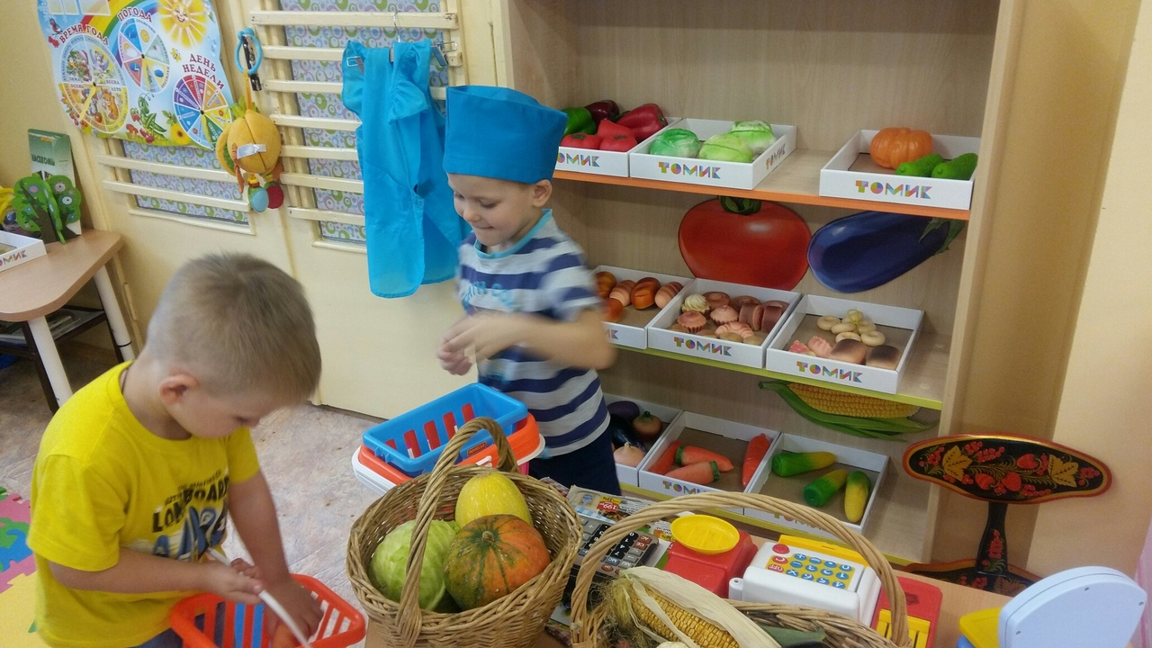

Октябрь – отдел Хлебный

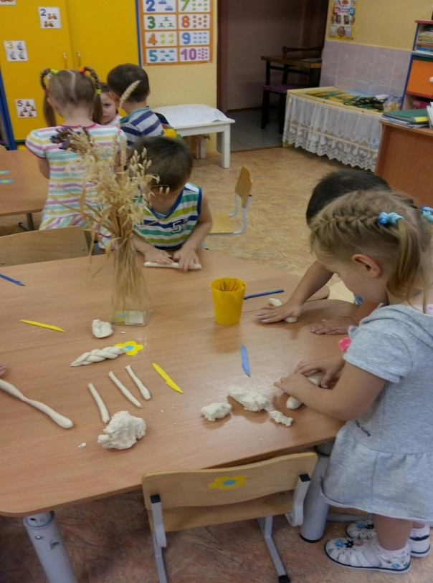

Ноябрь – отдел Игрушек

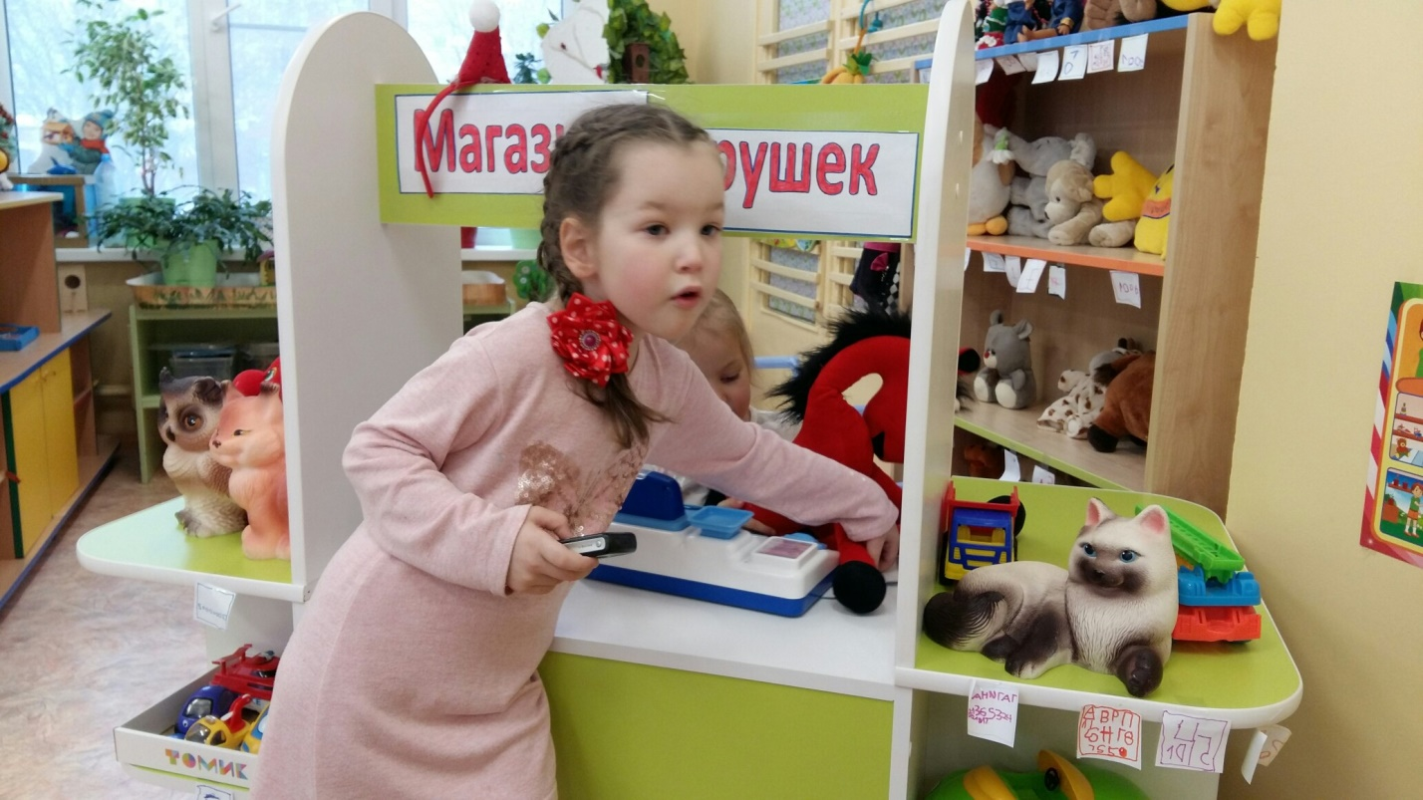

Декабрь – отдел Подарков

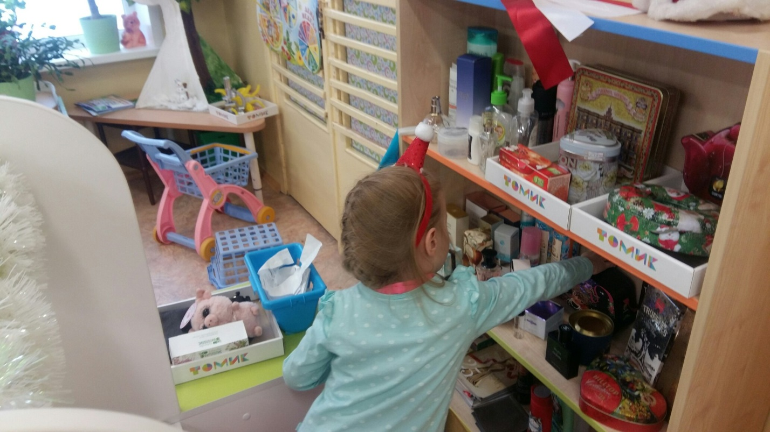

Январь – отдел Полезных продуктов

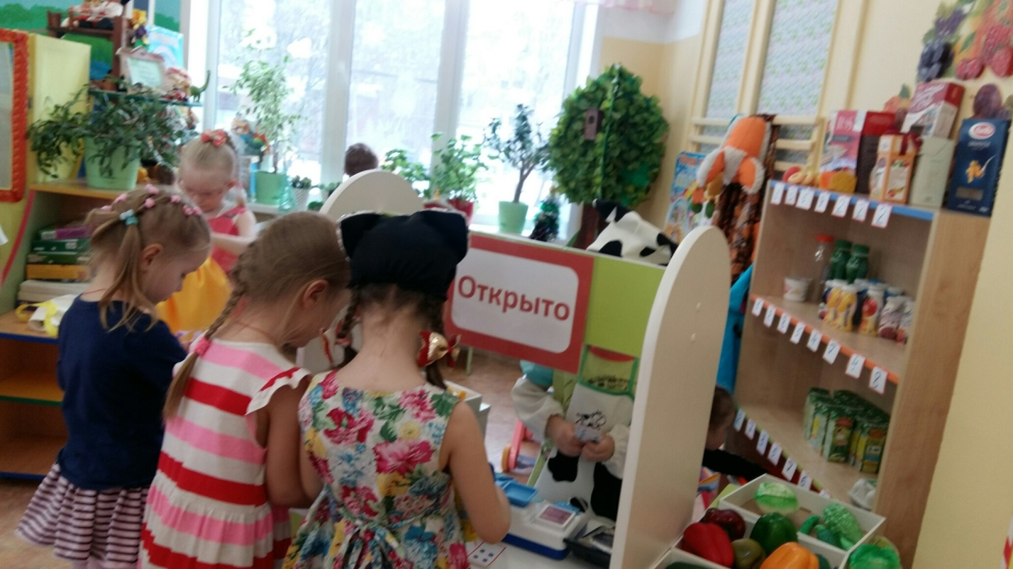

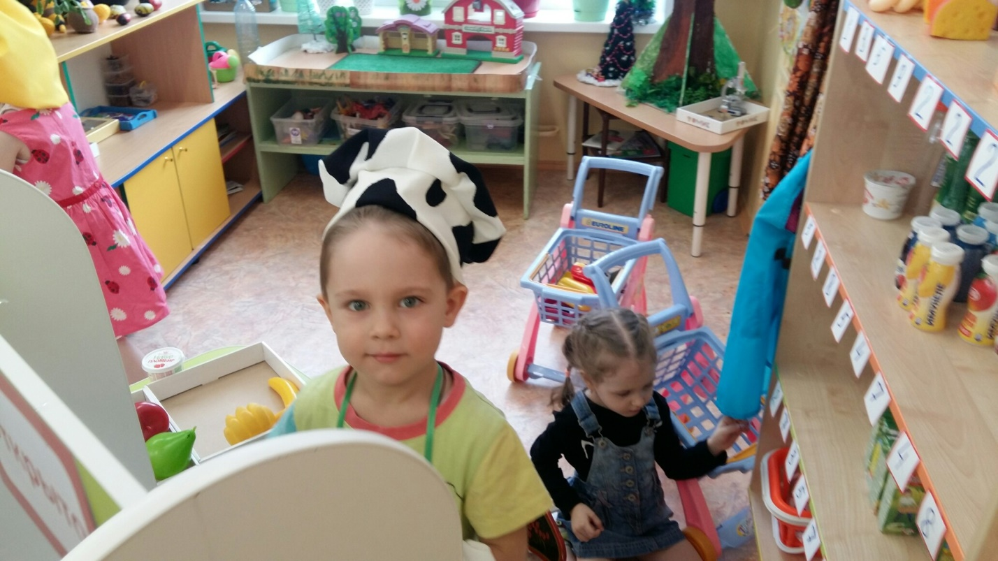

Март - отдел Сказок

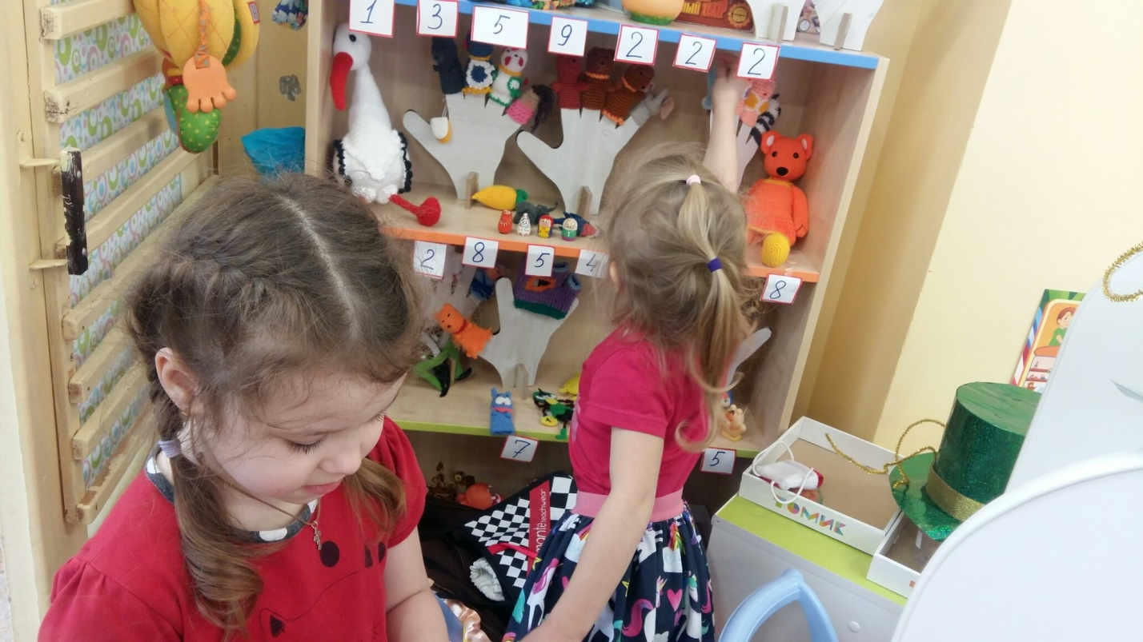

Апрель – отдел Книги

Май – отдел Все для сада.

**Виды совместной деятельности педагога с детьми.**

Смотреть ***Приложение 2*** . «Комплексно тематический план совместной деятельности педагога с детьми группа среднего дошкольного возраста».

***Приложение 3*** «Технологические карты с моделированием деятельности педагога и детей по освоению сюжетно - ролевой игры «Магазин»».

|  |  |  |
| --- | --- | --- |
| **Вид деятельности** | **совместная деятельность воспитателя с детьми** | **самостоятельная деятельность детей** |
| Развитие речи | -Беседа «Труд продавца».  -Составление рассказа из личного опыта «Как мы с мамой покупали конфеты».  -Беседа на тему «Правила поведения в магазине».  -Пальчиковая гимнастика «Магазин».  -О.С. Ушакова. Развитие речи детей 3 – 5 лет стр 158 № 24 «Овощи».  -Н.А. Карпухина стр 105 «Что растет на грядке».  -О.С. Ушакова. Развитие речи детей 3 – 5 лет стр 155 № 22 «День рождения куклы Тани».  -Составление описательного рассказа о матрешке. | Рассматривание сюжетных картин «Какие бывают продавцы в магазине».  Сюжетная тема «Грузовики привезли товар в магазин». |
| Чтение художественной литературы | -Чтение стихотворения «Продавец» Н.Кнушевицкая.  -Стихотворение про продавца В.И.Мирясова.  -Магазин игрушек Т. Березенкова.  -Веселый магазин Э.Мошковская.  -Много есть профессий разных Л.Разумова  -Андрюшка С.Михалкова.  -В магазине игрушек В.Берестов  -Продавец книг А. Разветников.  -Продавщица Л.Разумова  -Чтение сказки С.Козлова «Зимняя сказка».  -Разгадывание загадок.  -Н.А. Карпухина стр 339 «Колосок». | Дидактическая игра «Разложи товар на прилавок».  Сюжетная тема «Купим прродукты для праздничного стола».  Словесная игра «Какой магазин»  «Что не так?», «Что перепутал художник». |
| Продуктивная деятельность | **Рисование:**  -«Полезные продукты для магазина».  -«Яблоко спелое» И.А. Лыкова Изобразительная деятельность в детском саду стр 44  -стр 84 «Кто –кто в пукавичке живет».  -«Самолет» Н.Н. Леонова. Стр 126  -Пластиилинография «Сказки»  **Аппликация:**  -«Магазин игрушек».  И.А.Лыкова  -«Вкусный сыр для медвежат».стр 88  стр 94 «Избушка ледяная лубяная».  -Подарки для пап «Галстук» (Отрывная аппликация).  -Изготовление подарков для мам «Сумочки».  **Конструирование:**  -Л.В. Куцакова стр 20 «Терема».  -«Торговый центр».  И.А.Лыкова Изобразительная деятельность в детском  -саду. стр 98 «Веселые вертолеты».  -Т.М. Бондаренко стр 151 №5 «Гирлянды для новогоднего праздника».  -Изготовление подарков.  Т.М. Бондаренко стр 60 №2  **Лепка:**  -«Посуда для магазина».  И.А. Лыкова «Петя петушок, золотой гребешок» стр 34  -«Овощи для магазина».  -«Полезная еда», «Вот какой у нас арбуз». И.А. Лыкова Изобразительная деятельность в детском саду стр 42.  -И.А.Лыкова Художественный труд в детском саду стр 62 -«Калачи из печи».  -Лепка из соленого теста «Калачи, баранки, булки». | Разрезные картинки на тему «Профессия продавца».  Сюжетная тема «Торговый центр».  Игра «Без чего не может продавец». |
| Социальный мир и программа «Здравствуй» | -Экскурсия в супермаркет «Кировский».  Наблюдение за работой продавца и действиями покупателя.  Нравственно – патриотическое воспитание детей дошкольного возраста. Ветохина А.Я., стр 96.  -Экскурсия на пищеблок детского сада «Как готовят булочки».  -Беседа на ему «Здоровая и полезная пища».  -И.А. Бойчук Ознакомление детей младшего и среднего дошкольного возраста с русским творчеством. Стр 155 «Хлеб всему голова».  Н.В.Алешина. -Патриотическое воспитание. Стр 34 «Рассказ о руской матрешке». | Дидактическая игра «Все профессии нужны, все профессии важны» |
| Развитие математических представлений | -д.и. «Найди лишний предмет».  изготовлены ценники и деньги, для того, чтобы совершить покупку, ребятам необходимо сосчитать количество кружочков на денежке и соотнести их количество с цифрой на ценнике.  смотреть КТП | Игра «В городе открылся новый магазин». |
| Театрализованная деятельность Музыкальная деятельность | -Инсценировка отрывка из произведения Муха-Цокотуха. К. Чуковского (Как муха покупала самовар на базаре).  -Разучивание песен и стихов для праздника 8 марта с Мухой Цокотухой или Магазин для мам.  -Слушание песен «Дом игрушки – самый лучший дом».  -Устное народное творчество Пошел котик на торжок, купил котик пирожок. | Дидактическая игра «Какие предметы помогают продавцу в работе».  «Кем хочет стать кукла Таня». |
| Познавательно-исследовательская деятельность | -Беседа «Какие бывают магазины».  -Наблюдения за играми старших детей.  -Рассказ продавца о свое работе (просмотр видео фильма).  -Обсуждение проблемной ситуации «Что было бы, если бы не было магазинов? ». | Сюжетная тема «Семья покупает полезные продукты».  Создание игровых сюжетных ситуаций на тему «Магазин». |
| Игровая деятельность | -Игровая сюжетная тема «Покупаем фрукты и овощи».  -Игра Назови действие. | День рожденье куклы Тани. |
| Мир природы  Основы безопасности | -Посадка семян цветов, лука.  см КТП | Дидактическая игра «Укрась витрину магазина». |
| Двигательная деятельность | -Подвижная игра Грузчики в магазине.  -игра «Топаем и хлопаем». | Игра «Что мы делали, не скажем, а что делали, покажем». |
| Трудовая деятельность | -По окончанию игры возвращать игрушки на свое место. | Приборка игрушек |
| ИКТ | -Просмотр презентаций по темам проектов, просмотр мультфильмов про овощи, игрушки, полезные продукты. |  |

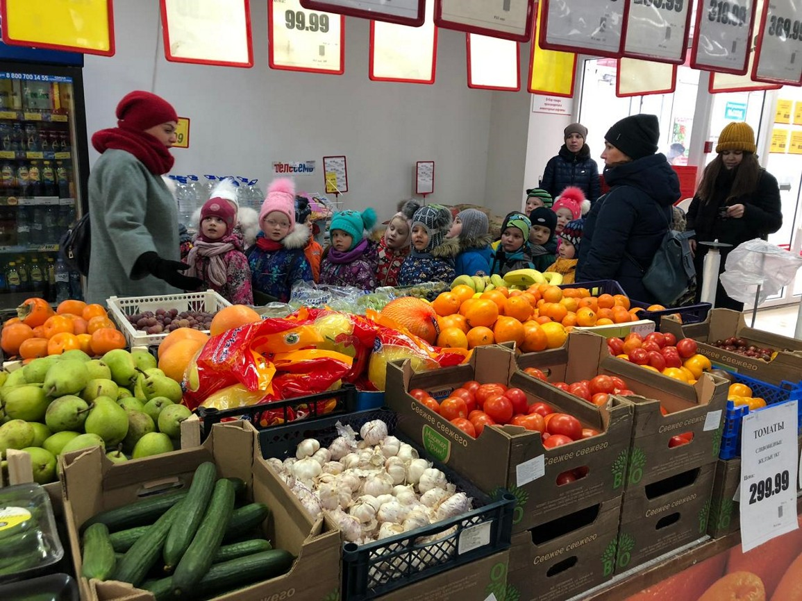

***Приложение 4.***  Проект ***«***Откуда хлеб на стол пришел». (В рамках проекта сюжетно-ролевой игры Магазин и в рамках комплексно –тематического плана).

Изготовление детьми ценников и денег. Изготовление подарков для покупателей (цветы, петушки).

Итоговое мероприятие с родителями «8 Марта с Мухой Цокотухой или Магазин «Все для мам».

***Приложение 5.*** Сценарий праздника «Магазин все для мам».

**Участие родителей:**

**-** Родителями приобретена игровая мебель «Прилавок».

**-** Принесены из дома товары для магазина: овощи, фрукты, банки, бутылки, коробки, каталоги, ячейки из под яиц, бутылки из под молока, чеки, пустые бутылочки из под туалетной воды, кремов, чеки, каталоги и многое другое.

- Приготовлены подарки (обернуты коробки подарочной бумагой), для магазина подарков.

- Связаны пальчиковый театр и персонажи сказок.

- Изготовлены стойки руки для магазина сказок. 8 шт.

- Сшиты костюмы для итогового мероприятия «8 Марта с Мухой Цокотухой».

- Изготовлены головные уборы для магазина сказок.

- Приобретены деревянный театр и театр Би-ба-бо по разным сказкам.

- Приобретен театр теней, театр деревянный пальчиковый, резиновые носики, картонные маски, театр на ложках.

- Связан пальчиковый театр.

- Сшита сказка из фетра «Три поросенка», «Муха Цокотуха». Ростовые куклы лиса и лягушка.

- Сшиты специальная одежда для продавца «Молочник», «Продавец игрушек», «Булочник».

- Сделана вывеска для магазина «ОТКРЫТО, ЗАКРЫТО», режим работы магазина.

- Родители сопровождали ребят на экскурсию в магазин. Каждый родитель приготовил для своего ребенка десять рублей, дети самостоятельно совершили покупку в магазине.

**2 Этап.**

**С целью включения детей в игровую деятельность, используются различные приемы:**

- Ребята, предлагаю сегодня поиграть в игру «Книжный магазин». Но перед игрой хотела бы узнать:  вы были в книжном магазине?  С кем вы были?  В каком магазине? Какие магазины, где продаются книги, есть в нашем городе? Какие бывают отделы? Кто работает?

- Ребята сегодня у куклы Тани день рожденье. Что принято дарить в день рожденье? Где - же нам взять подарок?

- Ребята сегодня у куклы Тани день рожденье. Что принято дарить в день рожденье? Где - же нам взять подарок? Все магазины уже закрыты…

- Педагог вносит коробку с атрибутами для игры в магазин.

- Ребята, посмотрите, что я вам принесла!

Дети вместе с педагогом рассматривают и называют предметы, которые

лежат в коробке.

- Вспомните, дети, куда мы с вами ходили на экскурсию? (Мы ходили на экскурсию в магазин).

Кто работает в магазине? (Продавец и кассир). Какие продукты вы видели на прилавках? (Дети перечисляют продукты питания). А теперь скажите, что делает продавец? (Продавец взвешивает продукты, складывает их в пакет, подсчитывает стоимость). Кто принимает деньги за товар? (Кассир).

***Приложение 5***

**Итог:**

1. Игра детьми востребована. Дети периодически играю в магазин, меняясь ролями, распределяя роли. Занимая очередь как покупатели, а так же занимая очередь на ту или иную роль.
2. Дети играют в магазин по желанию в любое свободное время, продолжая, развивая сюжет игры в других центрах группы. Используя предметы – заменители. (мозаика использовалась как конфеты, детали конструктора как вафли и печенье).
3. Воспитатель способствовала игре, внося новый ассортимент товара, меняя отделы магазина на новые, вводя новые игровые роли. Придумывала все новые и интересные проблемные ситуации. Воспитатель брала на себя главные, а затем второстепенные роли. Помогала соблюдать правила выполнения взятых на себя ролей. Помогала менять ролевой диалог в ходе игры. Выступала как создатель проблемно-игровых ситуаций.
4. Вместе с детьми изготавливали товары для магазина - хлебобулочные изделия, ценники, деньги, петушки на палочках, дети приносили из дома товар для магазина. Помогала находить предметы заменители.
5. Воспитатель способствовала формированию коллективистических взаимоотношений.
6. Воспитатель помогала закончить игру, помогала детям договариваться о новой игре и о продолжении старой.

**РЕЗУЛЬТАТЫ РЕАЛИЗАЦИИ ПРОЕКТА:**

**У детей:**

* Обогатился жизненный опыт: дети узнали, откуда в магазин привозят товар, узнали, что такое прилавок, витрина, познакомились с профессиями – продавец - кассир, грузчик. Узнали кто такие покупатели, узнали, что в магазине бывают разные отделы (продукты, игрушки, одежда, мебель и тд) приобрели первый опыт самостоятельной покупки. Расширились представления об окружающем мире;
* Обогатился игровой опыт, в том числе, через совместные игры со взрослыми; Дети попробовали себя в роли продавца и покупателя. Старались повторить действия продавца и покупателя за воспитателем. Переносили в игру ситуации из жизненного опыта приобретенный при походе с родителями в магазин.
* Обогатились игровые действия, игровое взаимодействие со взрослыми и сверстниками; дети стали использовать вежливы слова, узнавать качество товара, его стоимость находясь в роли покупателя. Культурно дожидаться своей очереди, находясь в роли покупателя. Продавцы в свою очередь терпеливо, вежливо старались продать как можно больше товара. Когда весь товар в магазине заканчивался, продавцы приглашали водителей и грузчиков, свезти весь товар обратно.
* Обогатился ролевой словарь, повысилась речевая активность. Дети стали использовать в речи вежливые слова такие как: «Добрый день!», «Что для вас?», «Что желаете?», «Спасибо за покупку!», «Приходите еще!», «С вас … рублей» и тд.
* усовершенствовались умения вести диалог с партнером по игре (взрослым, сверстником);
* обогатился эмоциональный опыт в процессе совместных игр со сверстниками и взрослыми. Дети превращались в настоящих продавцов и покупателей, очень эмоционально реагировали на огромный наплыв покупателей. Особенно это прослеживалось в магазине подарков, когда все ребята спешили приобрести подарок для мам и пап. Бурно обсуждали в очередях, что они хотят купить, переживали хватит ли им денег.

**У родителей:**

* Проявилась заинтересованность в непосредственном участии в образовательной деятельности. Родители с интересом относятся ко всему происходящему в группе и детском саду, с удовольствуем участвуют в жизни группы и детского сада. Сами предлагают свои идеи и помощь. Прислушиваются к советам и рекомендациям воспитателя. Ответственно и оперативно реагируют на просьбы.

**У воспитателя:**

* Повысилась профессиональная компетенция, умение использовать комплексный метод педагогической поддержки сюжетно-ролевых игр, способствующий развитию самодеятельных игр детей. Повысился авторитет в глазах детей и родителей.

В группе появился цент сюжетно-ролевой игры Магазин. Центр наполнен разными атрибутами к игре.

**Проект сюжетно-ролевой игры «Магазин».**

**Для дошкольников 4 - 5 лет.**

**Составитель: Волошина Ирина Александровна.**

